SLEZSKÁ UNIVERZITA V OPAVĚ
Fakulta veřejných politik v Opavě

SEMINÁRNÍ PRÁCE

Opava 2022 Martina Hábová

Fakulta veřejných politik v Opavě
Ústav pedagogických a psychologických věd

Martina Hábová

Obor: edukační péče o seniory

Komunikace v hospicové péči
Communication in hospice care

seminární práce

Opava 2022

Abstrakt
Seminární práce se zabývá komunikací v hospicové péči. Definuje, co je to hospicová péče.

Klíčová slova
Hospicová péče, komunikace
Abstract
The seminar work deals with communication in hospice care. It defines what hospice care is.
Keywords
Hospice care, communication

Čestné prohlášení

Tuto práci jsem vypracoval (a) samostatně, veškeré literární prameny a informace, které jsem v práci využil (a), jsou uvedeny v seznamu použité literatury. Prohlašuji, že elektronická verze práce je shodná s verzí tištěnou. Souhlasím s prezenčním zpřístupněním své práce v Ústřední knihovně Slezské univerzity v Opavě.

……………………………………………

Obsah
ÚVOD 9
1 Hospic a hospicová péče 10
1.1 Význam slova hospic a hospicová péče 10
1.2 Definice 10
1.3 Formy hospicové péče 11
1.3.1 Domácí hospicová péče 11
1.3.2 Lůžková hospicová péče 11
1.3.3 Stacionární hospicová péče 11
2 Komunikace 12
2.1 Sdělování nepříznivé zprávy 12
2.2 SPIKES 13
2.3 Empatie X soucit 14
Závěr 15
Seznam použitých zdrojů 16

ÚVOD
Tato seminární práce seznámí čtenáře s problematikou komunikace v hospicové péči. První kapitola se zabývá právě hospicovou péčí, její definicí a rozdělením. Druhá kapitola už se věnuje samotné komunikaci. Popisuje, jak probíhá sdělování nepříznivé zprávy, stručně popíše teorii SPIKES, a nakonec vysvětlí rozdíl mezi empatií a soucitem.

Hospic a hospicová péče
V této kapitole se zaměřím na definování slova hospic a hospicová péče. Dále si potom rozdělíme hospicovou péči do tří různých druhů, které si více popíšeme.

Význam slova hospic a hospicová péče
Slovo hospic pochází z latinského slova hospitium (útulek). Předpokládá se, že první útulek byl popsán již v biblickém podobenství o milosrdném Samaritánovi. Pojem hospicová péče se potom používá ve spojení s paliativní péčí, kdy pojem paliativní péče je novější. (Tomeš, Dragomirecká, Sedlárová, Vodáčková, 2015)

Definice
Světová zdravotnická organizace definuje hospicovou péči jako: „Integrovanou formu zdravotní, sociální a psychologické péče poskytovanou nemocným všech indikačních, diagnostických i věkových skupinách u nichž je prognózou ošetřujícího lékaře předpokládána délka dalšího života v rozsahu méně než 6 měsíců. V rámci hospicové péče je poskytována zejména paliativní péče“ (osobniasistence.cz, 2009)
Vymezení hospicové péče v rámci zákonu 372/2011 Sb. O zdravotních službách: „Hospicem se rozumí poskytovatel, který poskytuje zdravotní služby nevyléčitelně nemocným pacientům v terminálním stavu ve speciálních lůžkových zařízeních hospicového typu nebo ve vlastním sociálním prostředí pacienta.“ (zákonyprolidi.cz, 2010)
Cílem hospicové péče je naplnit všechny lidské potřeby (fyzické, emocionální, duchovní i sociální). Dle Svatošové má hospic garantovat, že člověk nebude trpět bolestmi, nebude umírat osamocen a až do konce života bude zachována jeho důstojnost. (Svatošová, 2008)
Hospic bere na vědomí i pozůstalé. Pokud je to potřeba věnují se pozůstalým dlouhodobě. (Svatošová, 1995)

Formy hospicové péče

Domácí hospicová péče
Forma, která se poskytuje u lidí doma. Důležité je, aby rodina měla dobré zázemí. Překážkou se pak stává např. malý byt. (Svatošová, 1995)

Lůžková hospicová péče
Forma, kdy pacient nechce být doma. Týmy se ovšem snaží o napodobení co nejlepšího domácího prostředí. Jsou zde neomezené návštěvní hodiny a příbuzní můžou být ubytováni přímo v hospici se svými blízkými. (paliativnicentrum.cz, 2014)

Stacionární hospicová péče
Forma, kdy pacient dochází do hospice ráno a odpoledne odchází. Dopravu do stacionáře zajišťuje buď rodina nebo stacionář. (Svatošová, 1995)

Komunikace
V této kapitole se budeme zabývat už samotnou komunikací v hospicové péči.

Sdělování nepříznivé zprávy
Lékař při sdělování nepříznivé zprávy by měl ovládat jisté dovednosti a schopnosti. Mezi ně patří: adekvátně reagovat na emoce
Umět získat si důvěru
Zapojovat se do rozhodování
Umění vyrovnat se se stresem
Zapojovat rodinné příslušníky
Umět pracovat s nadějí
Nepříznivou zprávu sdělujeme pacientovi vždy osobně. Ke sdělení používáme protokol SPIKES, který zahrnuje 4 nejdůležitější cíle, kterých chceme dosáhnout.
(Hafidz, M. I. A., Zainudin, L. D., 2016)
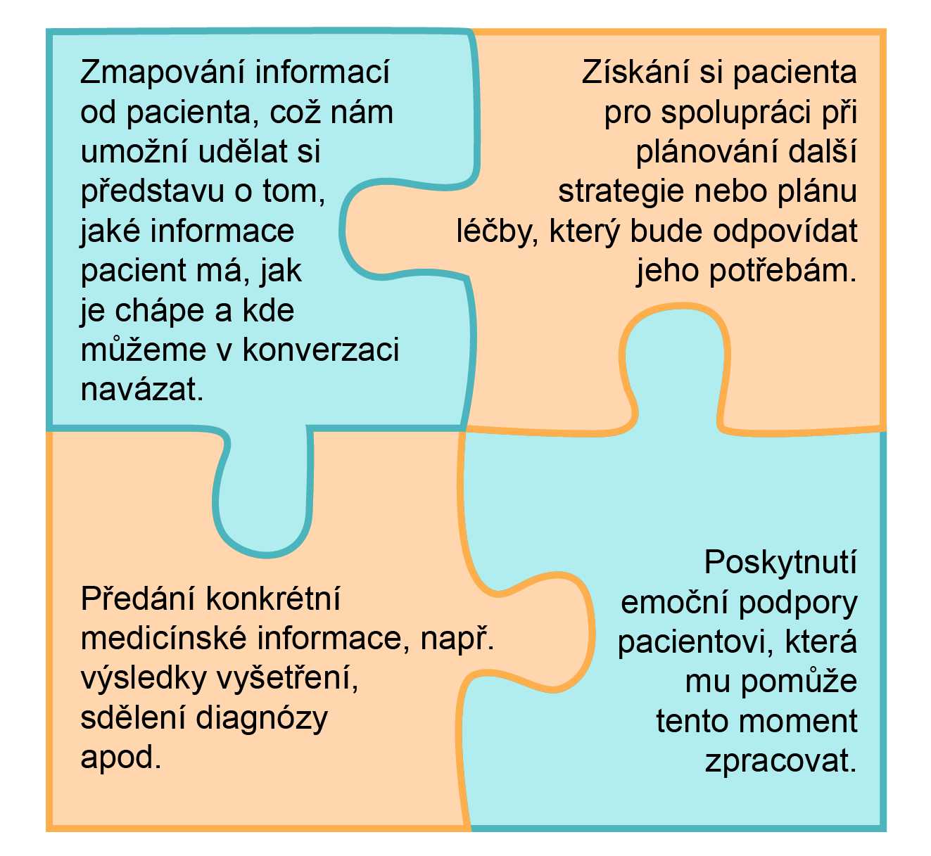

SPIKES
Protokol obsahuje 6 základních pravidel, kterých se můžeme držet.
Krok 1: SETTING – připravte se na rozhovor (utřiďte si myšlenky v tom co chcete pacientovi sdělit a jak)
Krok 2: PATIENT PERSPECTIVE – začněte pohledem pacienta (pacientovi klademe otevřené otázky, abychom pochopili, jak chápe svou situaci)
Krok 3: INVITATION – získejte souhlas s předáváním informace (většinou si pacienti přejí být plně informováni o své nemoci, prognóze)
Krok 4: KNOWLEDGE – poskytněte informace (vyhýbáme se složitým termínům, sdělení přizpůsobujeme konkrétnímu pacientovi)
Krok 5: EMOTIONS – reflektujte emoce (je nutné adekvátně reagovat na pacientovi emoce, nic neslibujeme a nepopíráme vážnost situace)
Krok 6: SUMMARY AND STRATEGY – dohodněte další postup (nikdy neříkáme, že nemůžeme už nic dělat, ověřujeme, jak pacient rozumí tomu, co mu říkáme)
(muni med, MUDr. Ondřej Sláma, Ph.D., MUDr. Tereza Vafková, 2020)
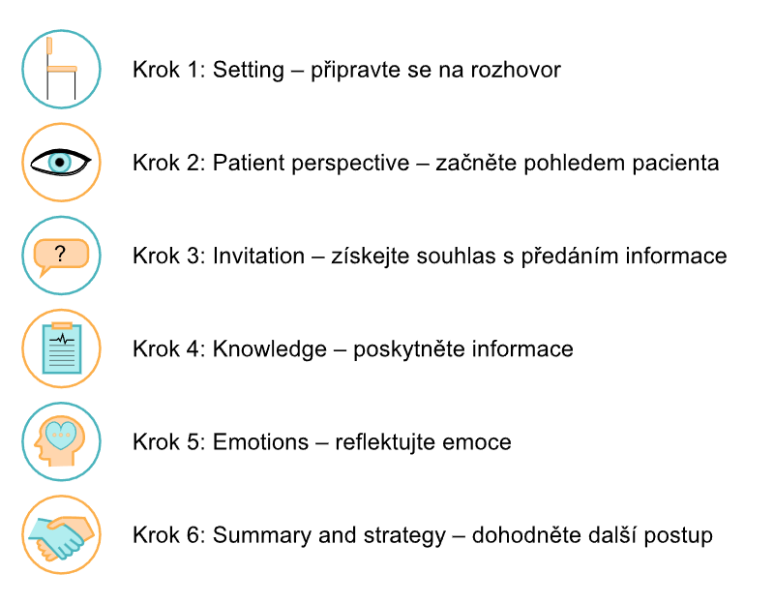

Empatie X soucit
Empatie (vcítění) definujeme jako „schopnost vstoupit do situace a emoční polohy jiného člověka a tímto způsobem jej chápat citově i kognitivně“ (Bucková, 2006, s. 496)
Soucit definujeme jako „pocit spoluúčasti na bolesti a trápení druhých, ve kterém se projevuje empatie.“ (Vlasák, 2020)
Když jsme soucitní aktivuje se v nás prosociální chování, začneme zažívat pozitivní emoce a odměnu. Zároveň ale máme tendenci se k druhým přibližovat. Soucit podle studií zvyšuje spokojenost pacientů, tím zkracuje dobu léčby a urychluje uzdravení.
(muni med, MUDr. Ondřej Sláma, Ph.D., MUDr. Tereza Vafková, 2020)

Závěr
Tato seminární práce pojednává o komunikaci v hospicové péči. Hned v první kapitole jsme definovali, co to hospicová péče je. Že se jedná o formu psychické, fyzické i sociální pomoci lidem, kteří trpí nevyléčitelnou nemocí.
Dále jsme si hospicovou péči rozdělili do tří kategorií, kde se hospicová péče může uskutečňovat (domácí, lůžková, stacionární).
Druhá kapitola se potom věnuje samotné komunikaci. Popsali jsme jaké schopnosti by měl mít lékař nebo osoba, která sděluje nepříznivou zprávu. Bavili jsme se o protokolu SPIKLES, který obsahuje 6 základních pravidel pro komunikaci s nemocným, a nakonec jsme si vymezily pojmy empatie a soucit.

Seznam použitých zdrojů
- TOMEŠ, Igor, Eva DRAGOMIRECKÁ, Katarina SEDLÁROVÁ a Daniela VODÁČKOVÁ. Rozvoj hospicové péče a její bariéry. Praha: Univerzita Karlova v Praze, nakladatelství Karolinum, 2015. ISBN 978-80-246-2941-4.
- Osobniasistence [online]. [cit. 2022-10-09].
- Zakonyprolidi [online]. [cit. 2022-10-09].
- SVATOŠOVÁ, Marie. Hospice a umění doprovázet. 6., dopl. vyd., (V KNA 1.). V Kostelním Vydří: APHPP, 2008. ISBN 978-80-7195-307-4.
- Paliativnicentrum [online]. [cit. 2022-10-09]. Dostupné z: https://paliativnicentrum.cz/o-nas
- SVATOŠOVÁ, Marie. Hospice a umění doprovázet. Praha: Ecce homo, 1995.
- Hafidz, M. I. A., Zainudin, L. D. (2016). Breaking Bad News: An essential skill for doctors. Medical Journal of Malaysia (71), 26–27.
- Základy komunikace v paliativní péči [online]. [cit. 2022-10-09]. Dostupné z: https://is.muni.cz/do/rect/el/estud/lf/ps19/paliativni_pece/web/pages/06_07_empatie_soucit.html
- BUCKOVÁ, Jolana; A KOL. Slovník analytické psychologie. 1. vyd. Praha: Portál s.r.o, 2006. 496 s. ISBN 80-7178-863-5. S. 83.
- VLASÁK, Zbyněk. O zostuzování chudých lidí. Irena Reifová zkoumá Výměnu manželek a další české reality show. Novinky.cz [online]. Seznam.cz, 2020-12-17 [cit. 2020-12-17].

